«Сомониён север»
тәжіктер қоғамдық бірлестігі

Тарихи анықтамасы. «Сомониён Север» тәжік қоғамдық этномәдени орталығы 2001 жылдың маусымында құрылды. Орталықтың құрылуына белсене қатысқандар: Амиршоев Сафарбек, Гафаров Махмадрасул, Шамсулло Хайбуллоев, Джунайдов Махмадтахир, Гадоев Хабибулло, Тайфуров Шахриёр және басқалары.
2005 жылы тәжік қоғамдық бірлестігінің төрағасы болып Амиршоев Анваршох Гайратович тағайындалып, ұзақ жылдар бойы өз жұмысында дарынды және елгезек басшы екендігін таныта білді.
Мақсаты – тілді, дәстүр мен ғұрыптарды дамыту негізінде тәжік халқының мәдениетін, шоғырлануын және бірігуін насихаттау.
Қызметінің негізгі бағыттары:
- Қазақстан этностарының өкілдерін тәжік халқының дәстүріне, мәдениетіне, өнеріне тарихына қатыстыру;
- Қазақстан мен Тәжікстан арасындағы мәдени байланыстарды дамыта отырып, Қазақстан халқының соның ішінде қазақ және тәжік этникалық мәдениетін жан-жақты өзара байыту;
- отансүйгіштікті қалыптастыру, Отанға деген сүйіспеншілікке баулу бойынша жастармен жұмыс істеу;
-мемлекеттік тілді меңгеру.
Ресурстық базасы.
Орталық облыстың қоғамдық өміріне қатысады, қайырымдылық акцияларын өткізеді. Мүгедек балаларға арналған интернатқа қамқорлық жасап, жыл сайын бірлестік концерттік бағдарламамен мәдениет мерекесін, оқу мекемесінің балаларына ұлттық ас мәзірлерін, сыйлықтар ұйымдастырады. Облыстық және аймақтық мәдени фестивальдер ұйымдастырылады.
Түйінді жобалар. Этномәдени бірлестіктің белсенділері және өкілдері мемлекеттік мерекелерден ешқашан тысқары қалмайды. Орталық Қазақстан халқы ассамблеясы өткізетін іс-шаралардың барлығына, соның ішінде Қазақстан Республикасының мерекелері - Тіл күніне, отбасы күніне, Қазақстан Республикасының Тәуелсіздігі күніне, Наурыз мейрамына және басқаларына белсене араласады. Мерекеде қолданбалы өнер көрмелері ресімделеді және ұлттық тағамдар көрсетіледі.
Негізгі ұйымдастырушылар: Амиршоев Анваршох, Шамсулло Хайбуллоев, орталықтың белсендісі жауапты хатшы - Яковлева Татьяна және жастар қанаты болып табылады.
«Сомониён Север» тәжіктер қоғамдық бірлестігі салт-дәстүрлерді, қоғамның көркемөнерпаздар әртістерінің қойылымдарын көрсете отырып, әдебиет пен қолданбалы өнер, ұлттық тағамдар көрмелерін ұйымдастырып тәжік мәдениетінің фестивалін өткізеді.
Байланыс жасау:
Мекенжайы: Петропавл қ.,Қазақстан Конституциясы к-сі, 27.
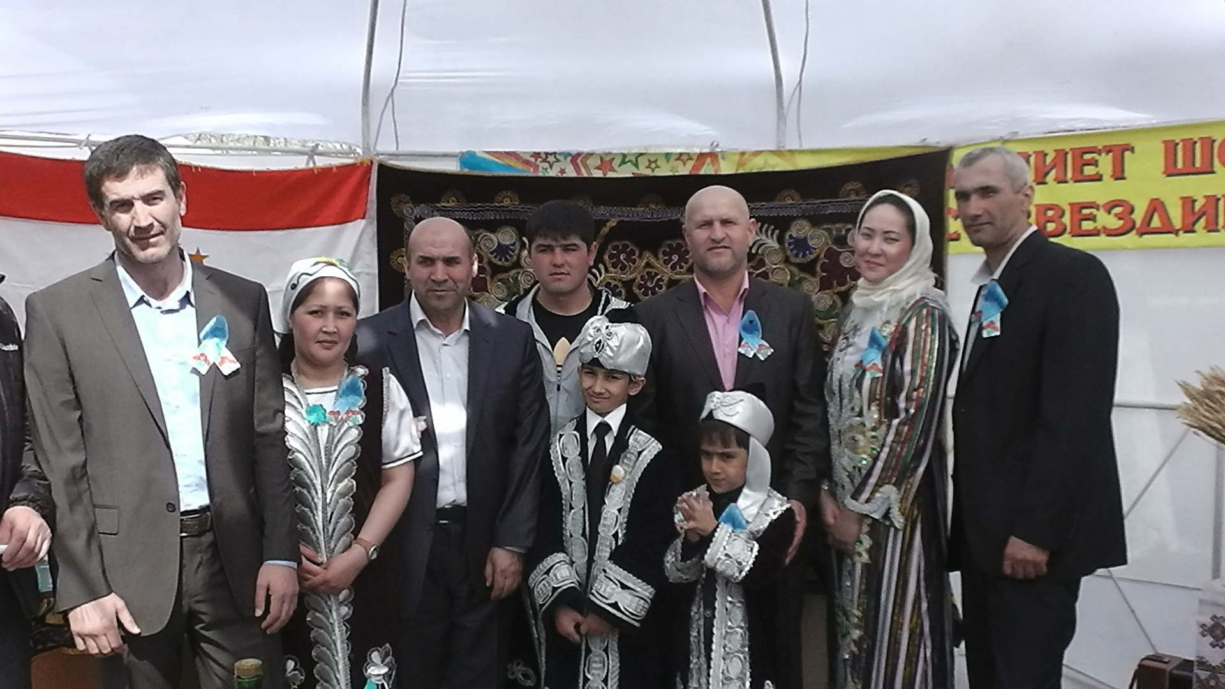
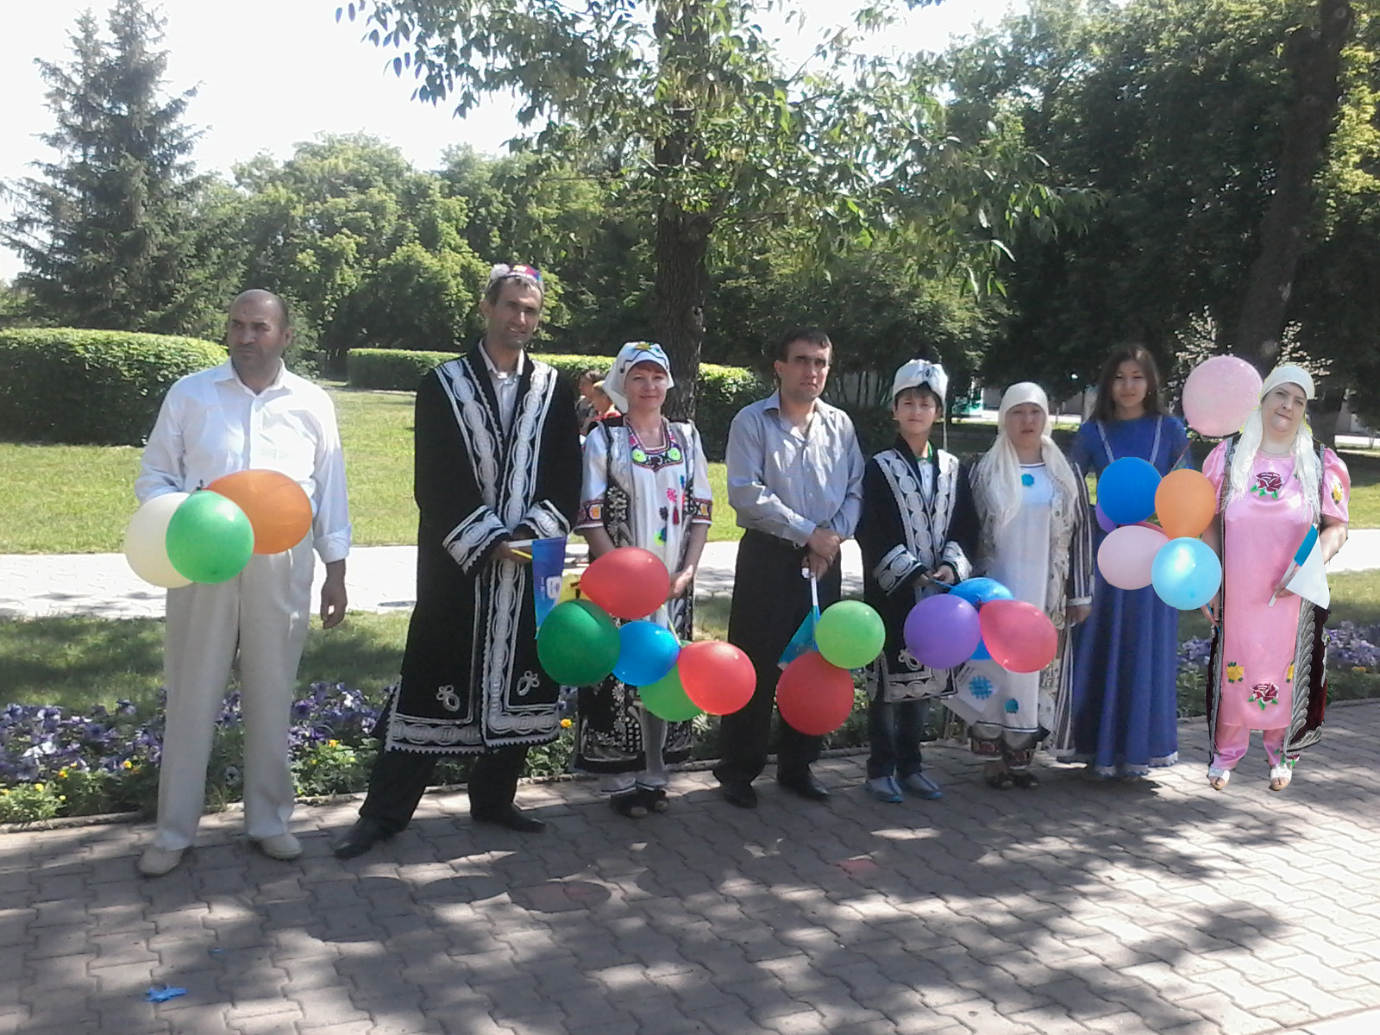
Тел. 8 (7152) 504579

